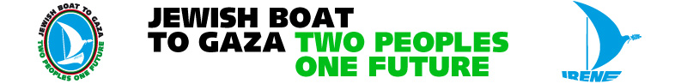

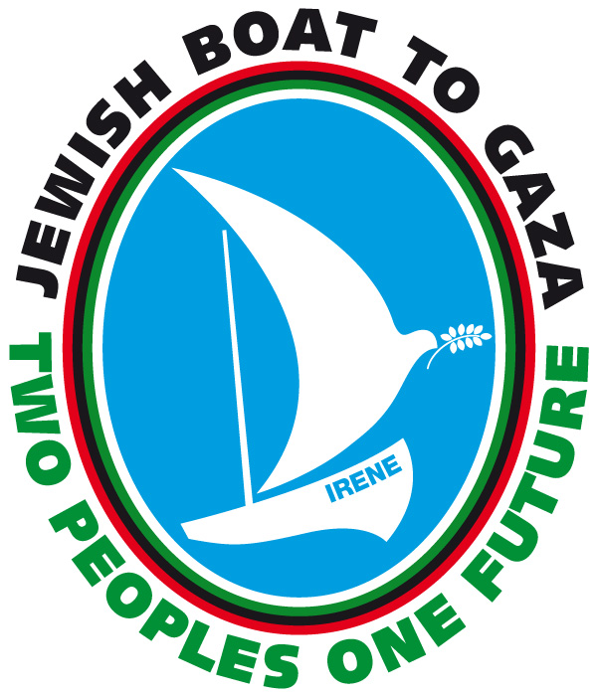

Ein Jüdisches Schiff nach Gaza verlässt den Hafen von Zypern

Ein Schiff, organisiert von jüdischen Gruppen weltweit und beladen mit Hilfsgütern für die Bevölkerung Gazas, hat den Hafen von Zypern heute am 26. September 2010 um 13.30 Uhr Ortszeit verlassen.

Das Schiff mit dem Namen Irene (Frieden) segelt unter britischer Flagge und hat einschließlich der Crew 10 Personen an Bord. Unter ihnen befinden sich Juden aus den USA, Großbritannien, Deutschland und Israel, sowie zwei britische Journalisten.

Zum Zeitpunkt einer Krisensituation der Friedensgespräche fordern Juden und Israelis die Beendigung der Blockade und der Okkupation!

Die Schiffsfracht besteht aus in Gaza dringend benötigten Hilfsgütern wie Kinderspielzeug, Schulbüchern, Fischernetzen für die Fischer von Gaza und Prothesen für die orthopädische Behandlung in dortigen Krankenhäusern. Diese Hilfe kann jedoch wegen der Größe des Boots nur symbolischen Charakter haben..

Die Fracht ist für das Gaza Community Mental Health Programme und seinen Leiter, den Psychiater Dr. Eyad Sarraj, bestimmt.

Das Schiff wird versuchen, die Küste Gazas zu erreichen, um dort in einem symbolischen Akt der Gewaltfreiheit und Solidarität das Hilfsmaterial zu entladen. Es ruft zum Ende der Belagerung, zum freien Zugang von Gütern und für Bewegungsfreiheit der Menschen von und nach Gaza auf.

Das Schiff wird Friedenswimpeln in den Farben des Regenbogens hissen. Sie tragen die auf Friedenstauben geschriebenen Namen zahlreicher Juden, die diese Aktion unterstützen, und symbolisieren damit die weitverbreitete Solidarität von Juden in aller Welt.

In London erklärte heute Richard Kuper von der organisierenden Gruppe Jews for Justice for Palestinians (Juden für Gerechtigkeit für Palästinenser), das Jüdische Schiff nach Gaza sei ein symbolischer Akt des Protestes gegen die israelische Okkupation palästinensischen Territoriums und die Belagerung von Gaza. Es trage eine Botschaft der Solidarität mit Palästinensern und Israelis, die sich für Frieden und Gerechtigkeit einsetzen.

„Nicht alle Juden unterstützen die Politik der israelischen Regierung“, sagte Kuper. „Wir rufen die Regierungen und Menschen in aller Welt auf, sich gegen Besatzung und Belagerung zu wenden und zu handeln“.

Zur Frage drohender Abfangaktionen der israelischen Marine erklärte Kuper: „Dies ist eine gewaltfreie Aktion. Unser Ziel ist es, nach Gaza zu gelangen, aber unsere Aktivisten werden sich auf keine gewalttätige Konfrontation einlassen. Sie werden den Israelis keinerlei Vorwand bieten, sie - mit welcher Begründung oder welchem Vorwand auch immer - zu überfallen oder Gewalt gegen sie anzuwenden.

Der 82jährige Passagier Reuven Moskovitz erklärte, dass es immer sein Lebensziel war Feinde zu Freunden zu machen. Er sagte:„Wir sind zwei Völker, aber wir haben eine Zukunft.“

Kontakt zu den Passagieren (Satelliten-Telefon an Bord):
00 88.21.66.86.10.337

Medien-Kontakt in London (für Interviews mit den Organisatoren):
Yosh 0044 7816448307

Medien-Kontakt in Israel: Miri 00972 549270796

Medien-Kontakt in Deutschland: Kate P. Katzenstein-Leiterer: Tel.: *49 (0)30 24532031, mobil: *49 (0)162 9660472, e-mail: kate.leiterer@gmx.de

Passagiere und Besatzungsmitglieder für Interviews:

Reuven Moskovitz, Israel, ist Gründungsmitglied des jüdisch-arabischen Dorfes Neve Shalom (Oase des Friedens) und Holocaust-Überlebender. Er spricht deutsch, hebräisch und englisch.

Rami Elhanan, Israel, hat seine Tochter Smadar bei einem Selbstmordattentat 1997 verloren und wurde Gründungsmitglied der Organisation „Familienzirkel der Leidtragenden“, in dem Israelis und Palästinenser, die Angehörige während des Konflikts verloren haben, sich gemeinsam für den Frieden einsetzen. Er spricht hebräisch und englisch.

Lilian Rosengarten, USA, ist Friedensaktivistin and Psychoanalytikerin, aus Nazi-Deutschland geflohen. Sie spricht englisch und deutsch.

Glyn Secker, Großbritanien, ist Kapitän des Schiffs und Mitglied der Jews for Justice for Palestinians (Juden für Gerechtigkeit für Palästinenser). Er spricht englisch.

Yonatan Shapira, Israel, ist ehemaliger Pilot der israelischen Luftwaffe und nun Aktivist für die Combattants for Peace (Kämpfer für Frieden). Er spricht hebräisch und englisch.

Carole Angier, Großbrittanien, ist die Biographin des bekannten Autors und Holocaust-Überlebenden Avi Primor . Sie spricht englisch, französisch, italienisch und deutsch.

Dr. Edith Lutz, Deutschland, ist Krankenschwester, promovierte Judaistin und Friedensaktivistin. Sie war 2008 auf dem ersten Schiff nach Gaza und spricht deutsch und englisch.

Alison Prager, Großbritannien, ist Lehrerin und Friedensaktivistin. Sie spricht englisch.

Itamar Shapira, Israel, ist Yonatans Bruder und gehört zur Schiffsmannschaft. Er spricht hebräisch und englisch.

Eli Osherov, Israeslischer Reporter von Israel Channel 10 News.

Unterstützer: Jüdische Organisationen und Einzelpersonen aus Großbritannien, den Niederlanden, Deutschland, USA, der Schweiz, Dänemark, Schweden, Belgien, Frankreich, Österreich, Australien und Israel.

Organisatoren und Sponsoren: European Jews for a Just Peace, Jews for Justice for Palestinians (GB), Jüdische Stimme für einen gerechten Frieden in Nahost (Deutschland), American Jews for a Just Peace (USA), Jews against the Occupation (Australien).

